Организация внеурочной деятельности обучающихся по химии
в свете требований ФГОС ООО
(Из опыта работы МОУ «СОШ № 73» г. Саратова)

Дуванова Татьяна Викторовна, учитель химии МОУ «СОШ № 73» г. Саратова
Зубкова Екатерина Дмитриевна, заместитель директора по учебно-воспитательной работе МОУ «СОШ № 73» г. Саратова

Одним из основных критериев готовности образовательного учреждения к реализации ФГОС основного общего образования является определение оптимальной модели организации образовательного процесса, обеспечивающей реализацию внеурочной деятельности обучающихся.
Ключевую цель программы развития МОУ «СОШ № 73» Кировского района города Саратова мы видим в формировании исследовательских и проектных умений и навыков обучающихся для успешной и безопасной социализации в условиях современного общества через вовлечение обучающихся в практическую исследовательскую деятельность, развитие толерантной и безопасной образовательной школьной среды.
Модель развития нашей школы – «Проектно-исследовательская лаборатория».
Почему мы предлагаем эту модель развития школы?
Происходящие вокруг перемены так стремительны, что человеку все реже удается сохранять гармонию с окружающими, используя старые, привычные поведенческие модели. Повседневная жизнь постоянно требует от каждого из нас проявления поисковой активности. В настоящее время исследовательское поведение является стилем жизни современного человека
В современном мире мы должны…
  - готовить учащихся к профессиям, которые еще не созданы
  - используя технологии, которые еще не изобретены
  - для решения проблем, которые, возможно, еще даже не стоят перед нами.
Чтобы непрерывное образование стало реальностью, человек должен иметь необходимую основу, на которой строится вся пирамида образования. Фундаментальную роль в ней играет познавательная активность индивида.
Особую актуальность в данном случае приобретает внеурочная познавательная деятельность.

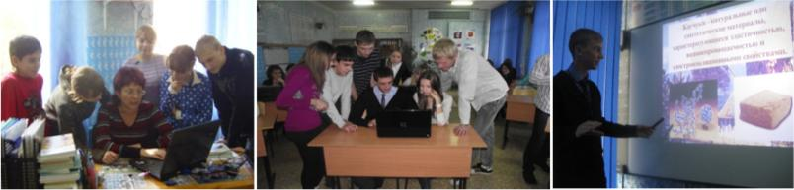

Согласно ФГОС, образовательные результаты внеурочной деятельности школьников могут быть трех уровней.
Первый уровень результатов – приобретение школьником социальных знаний (об общественных нормах, об устройстве общества, о социально одобряемых и неодобряемых формах поведения в обществе и т.п.), первичного понимания социальной реальности и повседневной жизни.
Второй уровень результатов – формирование позитивных отношений школьника к базовым ценностям общества (человек, семья, Отечество, природа, мир, знания, труд, культура), ценностного отношения к социальной реальности в целом.
Третий уровень результатов – получение школьником опыта самостоятельного ценностно окрашенного социального действия.
Достижение всех трех уровней результатов внеурочной деятельности увеличивает вероятность появления образовательных эффектов этой деятельности (эффектов воспитания и социализации детей).
Внеурочная познавательная деятельность организована в нашей школе в форме кружков познавательной направленности, чемпионатов, предметных и дистанционных олимпиад, школьного научного общества «Проектория», интеллектуальных клубов, редакций школьных СМИ, библиотечных вечеров, дидактических театров, познавательных экскурсий, конкурсов рисунков, стихов, рассказов, сочинений и т.п.
В МОУ «СОШ № 73» внеурочная деятельность является составной частью образовательного плана школы. Немалая роль отводится кружкам естественнонаучного направления. В течение ряда лет работают кружки по химии: «Химия в быту», «Органические вещества на службе у человека», «Основы химического анализа», «Подготовка к ГИА и ЕГЭ по химии». Рабочие программы кружков являются авторскими , разработаны учителем химии МОУ «СОШ № 73» Дувановой Татьяной Викторовной. В 2011-2012 учебном году рабочая программа кружка «Основы химического анализа» участвовала в региональном интернет-конкурсе «Моя лучшая методическая разработка » в номинации «Рабочие программы по внеклассной деятельности» и была отмечена дипломом первой степени.
При реализации профильного обучения в школе важным условием является взаимодействие «Школа-ВУЗ». Поэтому с созданием профильного физико-химического 10 класса в 2010 году мы заключили договор о сотрудничестве с Институтом химии СГУ им. Н.Г. Чернышевского. Преподаватели университета читали специальные курсы по наиболее трудноусваиваемым разделам химии, физики и математики, предоставляли консультации по материалам ЕГЭ, олимпиадным задачам, проводили практические занятия по химии и физике. Это сотрудничество создало условия для жизненного самоопределения выпускников и выбора будущей профессии.
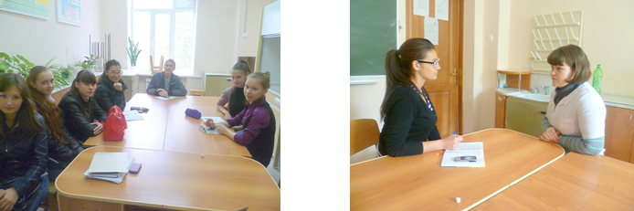
С 2012-2013 учебного года ребята, проявляющие интерес к изучению естественнонаучных предметов, активно откликнулись на инициативу кафедры химии и методики обучения института химии СГУ им. Н.Г. Чернышевского. Преподаватели кафедры организовали занятия с о школьниками города с целью содействия в повышении уровня научной подготовки учащихся, оказании помощи им в самостоятельном научном поиске и организационном обеспечении их научной работы.
Все это создает оптимальные условия для организации взаимного общения обучающихся и сотрудничества педагогов школы и вуза, формирует интеллектуально-творческую среду.
Обучающиеся школы много и с удовольствием участвуют в различных олимпиадах, турнирах, конкурсах по химии, в том числе дистанционных.
Среди обучающихся школы Всероссийский турнир по химии «Осенний марафон» завоевал большую популярность. Марафон направлен на пропаганду предметных знаний и формирования стимула к их приобретению, создает оптимальные условия для выявления одаренных школьников, их дальнейшее интеллектуальное развитие и профориентацию. В течение двух лет наши учащиеся становились победителями данного мероприятия.

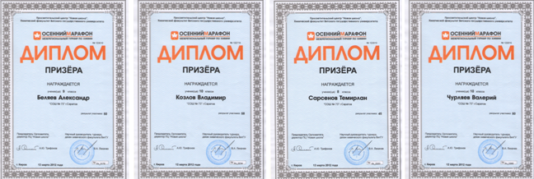
«Центр поддержки талантливой молодежи» (г. Бийск Алтайского края) дает уникальную возможность, в том числе и ученикам нашей школы, принять участие во Всероссийской олимпиаде по химии, которая проверяет не только интеллектуальный уровень, но и дает учащимся новые знания. Многие задания становятся для ребят открытием, способствуют углубленному изучению предмета. Белов Александр, ученик 10 класса профильной физико-химической группы был отмечен дипломом третьей степени в 2012 году.
Обучающиеся выпускных классов нашей школы ежегодно успешно принимают участие в предметных олимпиадах по химии среди абитуриентов, проводимых Институтом химии СГУ им. Н.Г.Чернышевского и Энгельсским Технологическим Институтом (филиал) СГТУ им. Ю.А.Гагарина.
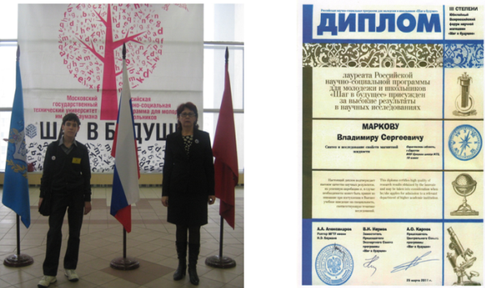

Отдельно хочется остановиться на участие в марте 2011 года ученика 10 класса МОУ «СОШ № 73» Маркова Владимира в Юбилейном XX Всероссийском форуме научной молодежи «Шаг в будущее», который состоялся в городе Москве в МГТУ им.Н.Э.Баумана. Эта уникальная возможность на главном Национальном смотре творческих достижений российских школьников и студентов увидеть Россию завтрашнего дня. Российская научно-социальная программа для молодежи и школьников «Шаг в будущее» основана в 1991 году по инициативе выпускников МГТУ им. Н.Э.Баумана. 150 тысяч школьников, студентов и молодых ученых, проживающих на территории 9 временных поясов, объединяет сегодня программа «Шаг в будущее». В соответствии с Распоряжением Правительства РФ от 20 мая 1998 года № 573-р эта программа является частью государственной политики в области кадрового обеспечения российской науки.
В 2010-2011 учебном году среди обучающихся Саратовской области были проведены региональный этап предметных олимпиад и научно-практическая конференция «Шаг в будущее». Ученики 10 профильного физико-химического класса нашей школы активно приняли участие в данных мероприятиях . В результате конкурсного отбора два исследовательских проекта «Опасная чистота» и «Синтез и исследование свойств магнитной жидкости» были представлены на заочный конкурс в МГТУ им.Н.Э.Баумана. Работа Маркова Владимира «Синтез и исследование свойств магнитной жидкости» была рекомендована к защите на секции «Высокотехнологичные системы и современные материалы» и отмечена дипломом III степени.

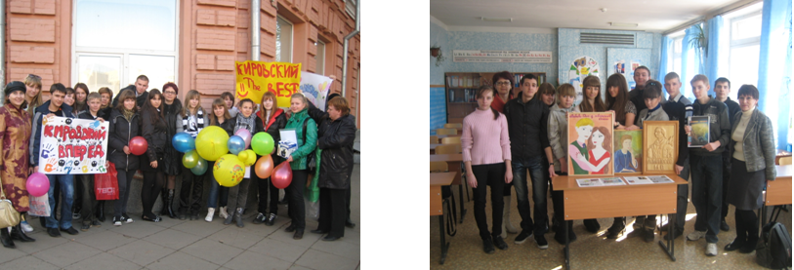

Позитивное отношение школьника к самому знанию как общественной ценности будет вырабатываться у него тогда, когда знание станет объектом эмоционального переживания.
Традиционным стало участие обучающихся нашей школы в составе команды Кировского района города Саратова в городской интеллектуальной игре для девятиклассников по предметам естественнонаучного цикла. Участвуя, ребята прикасаются к великому наследию М.В. Ломоносова, Д.И. Менделеева, А.М. Бутлерова, М. Склодовской-Кюри, Н.Н. Зинина. То, что наша команда в течение трёх лет становилась лидером игры, мотивирует младших школьников к познавательной деятельности.
С большим энтузиазмом юные химики подходят к участию в творческих конкурсах: «Виват, Химия!», «Химический калейдоскоп», организованных кафедрой ЕНО СарИПКиПРО.
Школьники раскрывают свои таланты в умении писать сказки, стихи, сочинения, эссе, сценарии, снимать видео, исполнять песни, осуществлять художественную съемку, выпускать электронные газеты и даже заниматься резьбой по дереву. В январе 2013 года на базе МОУ «Средняя общеобразовательная школа № 73» г. Саратова успешно прошел конкурс детских экспериментальных работ «Магический фейерверк». Фотоотчет о проведенном мероприятии размещен на странице портала «Социальная сеть работников образования»

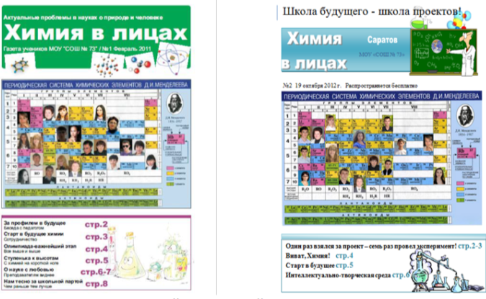

Одним из интересных направлений внеурочной деятельности по химии является выпуск газеты «Химия в лицах», к созданию которой ребята относятся со всей ответственностью. Для подготовки материала каждого номера проводится большая подготовительная работа: интервьюирование преподавателей вузов и школ Саратовской области, авторов УМК по химии, выпускников школы – студентов химических специальностей, анализ итогов участия школьников в различных конкурсных мероприятиях по предмету, фоторепортажи.
Возможность организовать внеурочную деятельность дает метод проектов, который обеспечивает не только интеллектуальное, но и нравственное развитие детей, их самостоятельность, активность; позволяет приобретать обучающимся опыт социального взаимодействия, сплачивает детей, развивает коммуникативность.
В проектной деятельности доля самостоятельности возрастает в разы, ставятся иные цели: научить не столько решать конкретные задачи, сколько осмысливать сам путь решения.
Главным станосится не алгоритм решения, а способ создания этого алгоритма. Иными словами, здесь заложен принцип мыследеятельности, когда учащийся, организуя свои действия, одновременно осмысливает, зачем и почему он делает именно так.
Эмоциональная включенность ребят в процесс создания и представления проекта столь велика, что практически все выпускники школы, спустя годы вспоминают как они работали над тем или иным проектом. На этом эмоциональном фоне приобретенные знания и навыки становятся интегральной частью жизненного опыта ребят.
Исходя из модели развития школы, мы имеем огромный опыт в организации проектно-исследовательской деятельности обучающихся.
Девиз учеников МОУ «СОШ № 73», заинтересованными естественными науками – «Лучше один раз увидеть, чем 100 раз услышать».
Основанием для выбора тем ученических проектов являются проблемы, с которыми сталкиваются люди в повседневной жизни. Казалось бы, что школьник может обнаружить в колбасе, копченой рыбе, меде и стиральном порошке? Оказывается достаточно много, и на все эти вопросы отвечают результаты исследовательских проектов юных химиков нашей школы.
Качественное обнаружение в Кока-Коле и в энергетическом напитке «Ягуар» консервантов (бензойной и сорбиновой кислот) и кофеина методом капиллярного электрофореза, осуществили Трач Оксана и Ставицкая Анастасиия на базе лаборатории наноаналитики Института химии СГУ имени Н. Г. Чернышевского.
Работая над проектом «Все мы родом из детства» Швырева Алла и Ефремова Мария, постарались ответить на вопросы: «Почему мило улыбающийся, но некачественно сделанный, плюшевый зверек может серьёзно навредить здоровью?». За помощью ученицы отправились в ФГУЗ Центр гигиены и эпидемиологии города Саратова.
Чем чистота может быть опасна? Екатерина Лоскутова доказала, что стиральные порошки могут нанести вред здоровью человека через дыхательные пути, проведя исследования на базе аналитической лаборатории ООО «Терра».
Козлов Владимир решил обратиться к полезным свойствам меда, и убедился в качестве исследуемых образцов, не выходя из кабинета химии.
Что скрывается за процессом копчения?...
Действительно трудно отказаться от копченой рыбы или колбасы, а знаем ли мы, что процесс натурального копчения давно подменили использованием продукта химической промышленности - «Жидкий дым»?Методом хроматомассспектрометрии Павлюк Дарья определила состав коптильной жидкости.
Чем раньше у подростка сформируется необходимость заботиться о своем здоровье, тем здоровее будет каждый конкретный человек и общество в целом.

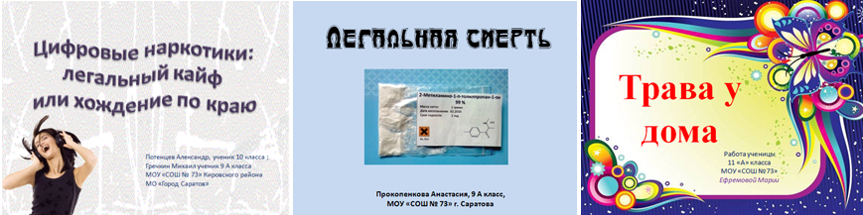

Пропагандируя здоровый образ жизни, ученики нашей школы, работали над проектами: «Курительные смеси», «Легальная смерть», «Цифровые наркотики» совместно с ФСКН по Саратовской области.
Таким образом, используя различные формы внеурочной деятельности, мы создаем условия для творческой самореализации и профессионального самоопределения учащихся, популяризируем самостоятельную интеллектуально-творческую деятельность учеников.

